ANNEXES– Séquence 3 – Raisonnement illustré sur un exemple de

géométrie : la médiatrice

Annexe 1 – Séance 1 – Phase 2 : utilisation de la définition sur différentes constructions
1. Construire la médiatrice de chacun des segments.
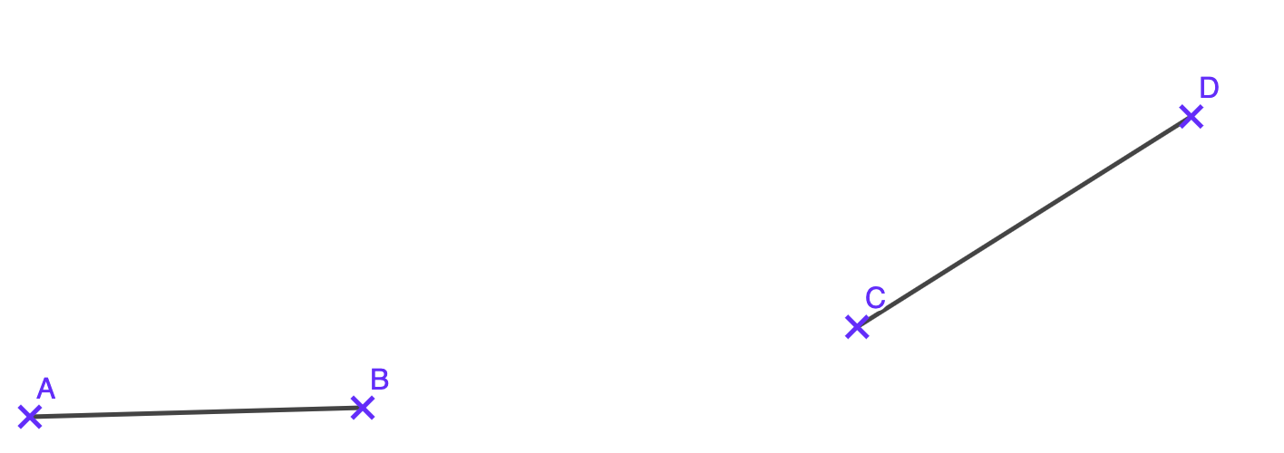

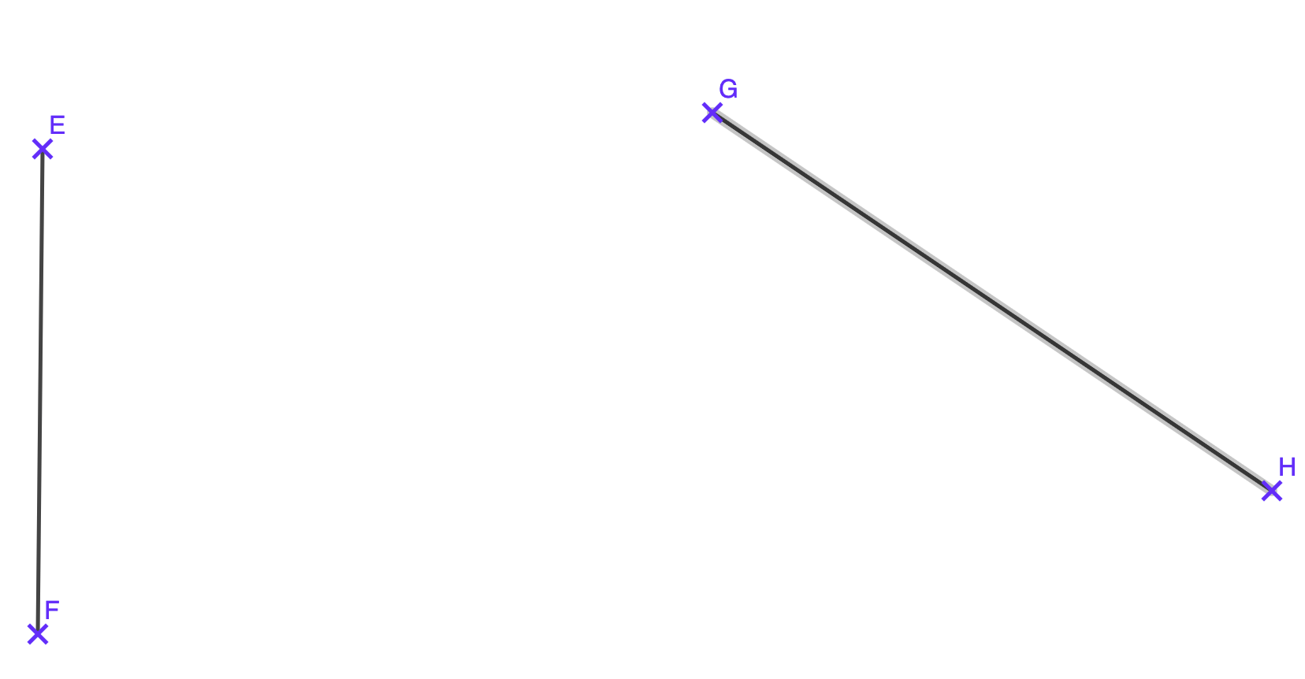

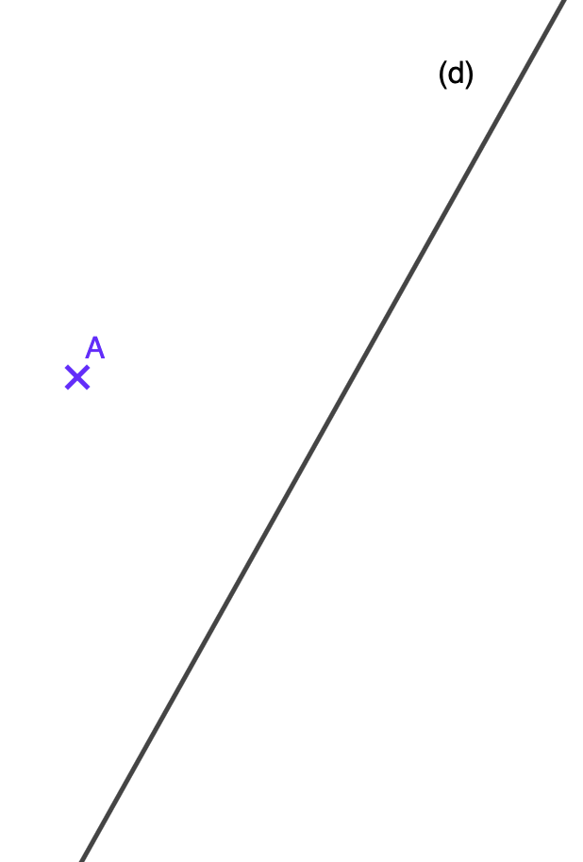

2. Construire le point B tel que (d) soit la médiatrice du segment [AB].

Annexe 2 – Séance 1 – Phase 3 : Utilisation de la définition sur différentes constructions

Le professeur donne le premier pliage et fait verbaliser les élèves avant de passer au suivant.

Pliage 1

En pliant le long de la médiatrice, que constates-tu ?

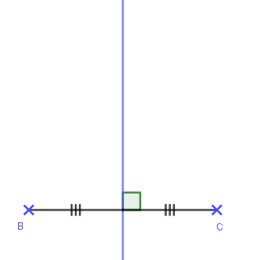

Pliage 2

Détermine la médiatrice de ce segment par pliage.

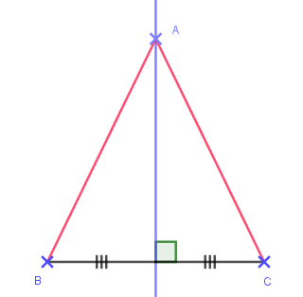

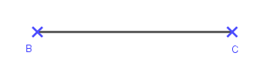

Pliage 3

A est un point sur la médiatrice
du segment [BC], que peux-tu dire des longueurs AB et AC ?

Annexe 3 – Séance 2 – Phase 3 : Mobilisation de la définition ou de la propriété caractéristique

Géométrie mentale et questions flashs
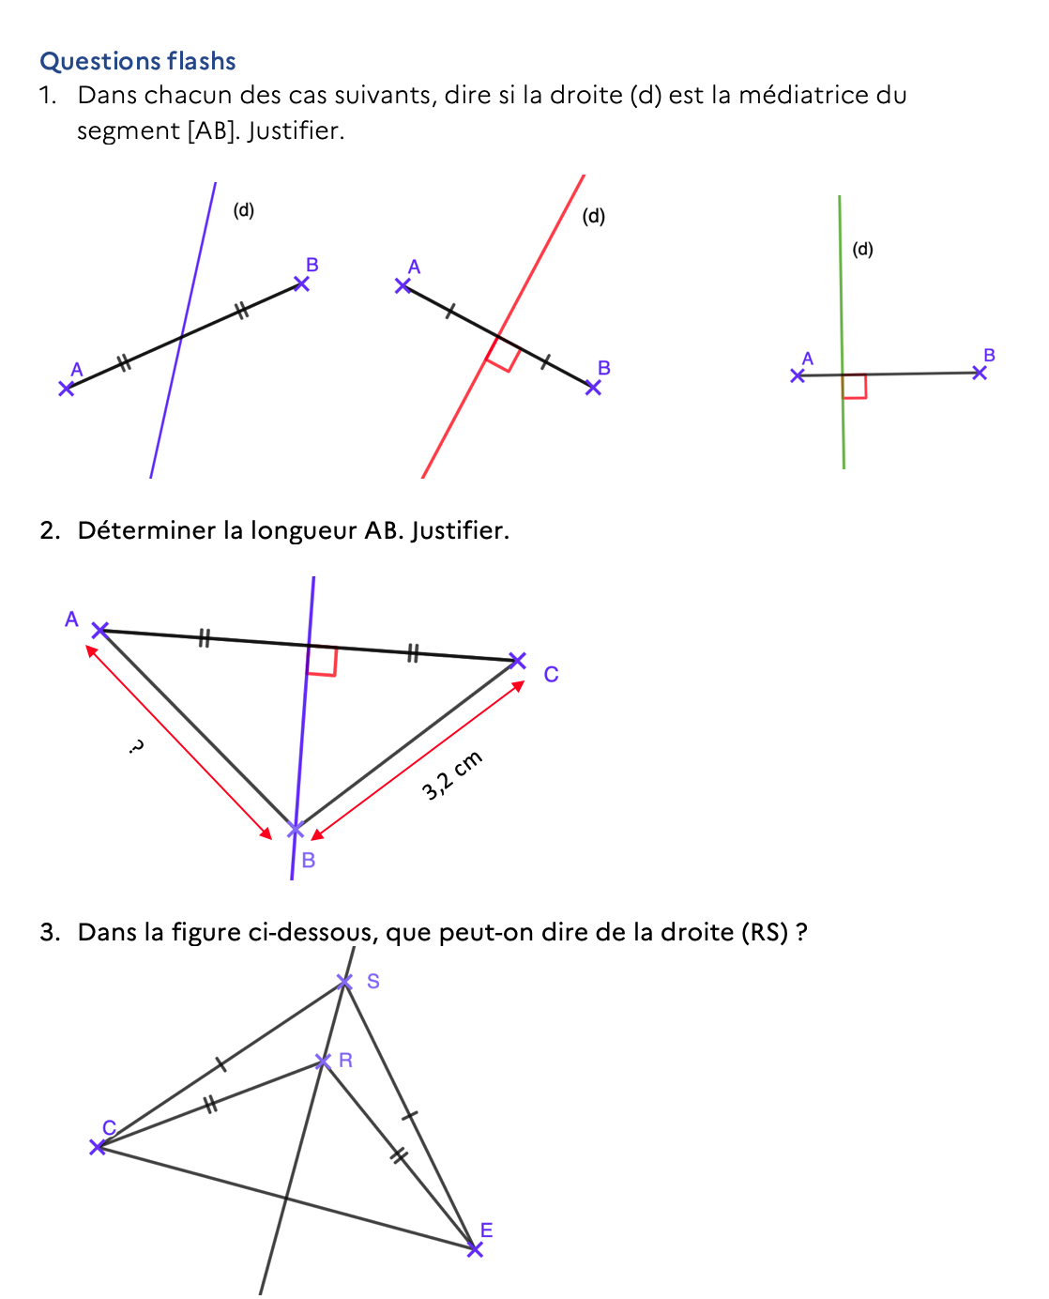

Annexe 4 – Séance 2 – Phase 3 : Mobilisation de la définition ou de la propriété caractéristique

Géométrie mentale et questions flashs
Exemples d’utilisations de déductogrammes
Preuve possible pour la question 2.
Remarque :
En 6ème, l’accent est mis sur la compréhension et la construction du raisonnement. Le formalisme de la rédaction sera travaillé eu cycle 4.
Schéma démonstratif réalisé à partir d’un programme d’Arnaud Durand

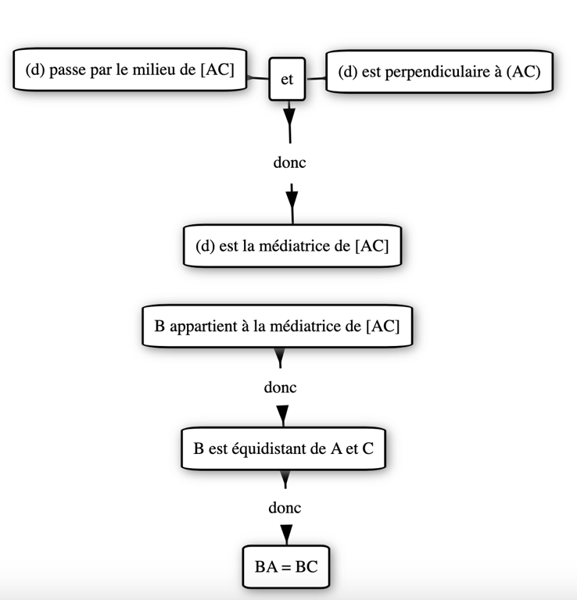

Proposition avec la définition et une propriété.

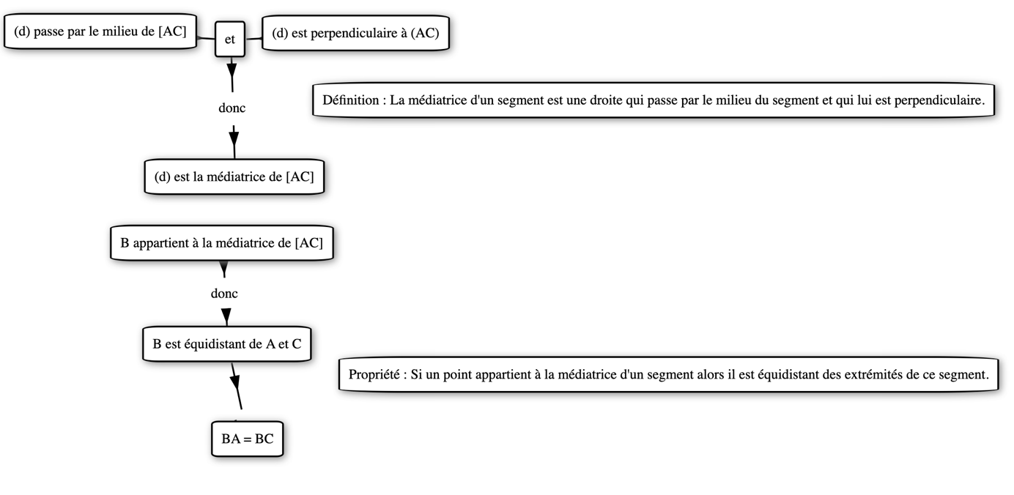

Annexe 5 – Séance 3 – phase 2 : débat autour d’affirmations sur une figure codée

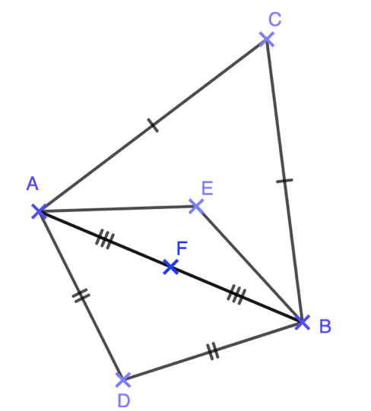
Énoncé
Voici un échange au sujet de la figure ci-contre.
Marc : Les points D, F, E et C sont alignés.
Julie : Seulement les points D, F et C sont alignés
Kevin : Avec la règle, la droite (DC) ne passe pas par le point F.

Annexe 6 – Séance 3 – Phase 2 : débat autour d’affirmations sur une figure codée
Proposition de preuve pour montrer que les points D, F et C sont alignés.
Déductogramme à trou à distribuer aux élèves.
Commencer par compléter la propriété de la case la plus à gauche avec les élèves, puis les laisser finir de compléter le déductogramme.

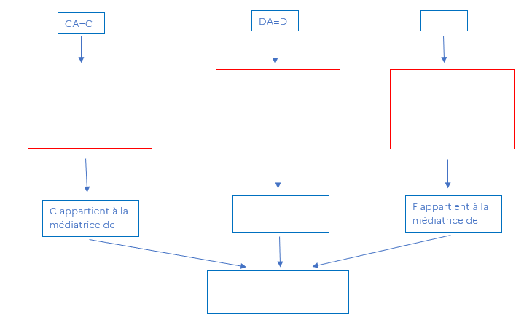
Modèle professeur à projeter pour la correction
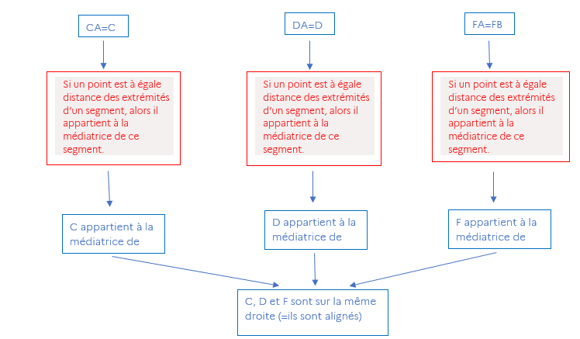
Autre proposition de preuve pour montrer que les points D, F et C sont alignés
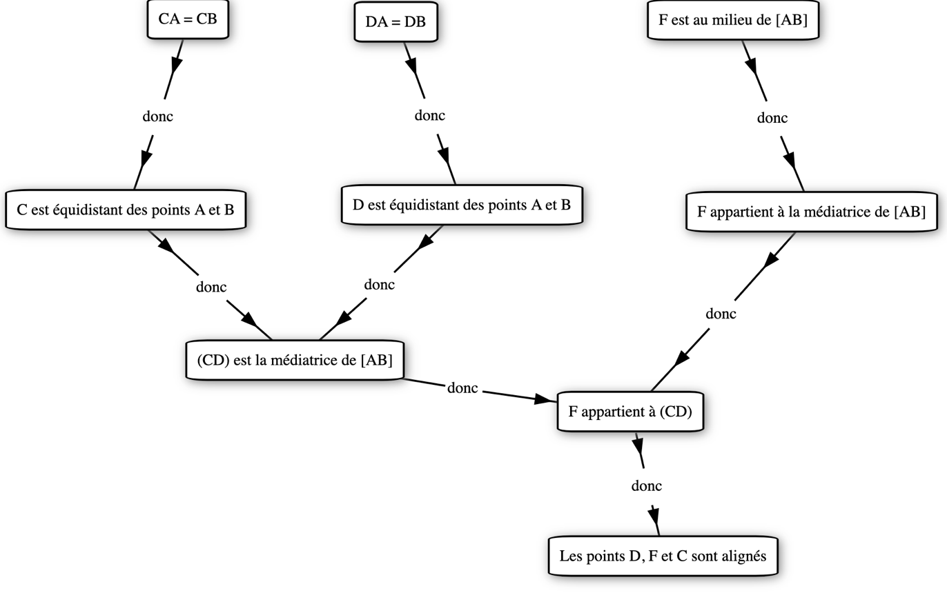

Annexe 7 – Séance 4 : Transfert de la définition et de la propriété caractéristique de la médiatrice pour résoudre des problèmes

En anticipation si besoin : questions flashs - Réactivation.

Phase 1 : compréhension de l’énoncé en vue d’une construction de figure – Travail individuel
Énoncé
Construire un triangle ABC rectangle en A, tels que AC = 3 cm et AB = 4 cm.
Tracer la médiatrice de [AC]. Elle coupe [AC] en M et [BC] en T.
Placer un point D tel que D∈(TM) et DC = 2 cm.
Quelle est la nature du triangle ADC ? Justifier la réponse.
Déterminer le périmètre du triangle ADC ? Justifier la réponse.
Que peut-on dire des droites (TM) et (AB) ? Justifier la réponse.
Remarque
En travail individuel, les élèves répondent aux trois premières questions du problèmes, dédiées à la construction de la figure.
Points de vigilance
La construction d’une figure à main levée constitue une étape essentielle du raisonnement. Elle permet à l’élève de :
- Visualiser les éléments du problème et leurs relations ;
- Traduire les propriétés de l’énoncé par des codages ;
- Éviter les représentations erronées qui pourraient fausser la résolution ;
- Analyser les liens entre les éléments géométriques.
Le codage de la figure est indispensable : il facilite la mise en relation des propriétés et guide l’élève vers des déductions logiques, étape clé pour aboutir à une conclusion correcte.
La construction en vraie grandeur, bien que parfois secondaire dans la résolution d’un problème, présente un intérêt majeur :
- Valider ou invalider une conjecture émise à partir de la figure à main levée ;
- Permettre la compréhension des propriétés géométriques ;
- Développer la rigueur et la maîtrise des outils de construction.
Les problèmes proposés doivent systématiquement inciter les élèves à tracer une figure à main levée et à la coder, avant toute construction précise. Cette démarche favorise l’appropriation des propriétés et la structuration du raisonnement.

Phase 2 : élaboration d’une preuve

Recherche – Travail individuel ou en binôme
En travail individuel, les élèves répondent aux questions 4, 5 et 6 du problèmes, dédiées à l’élaboration de la preuve.

Conclusion : mise en commun et retour réflexif

Annexe 8 – Séance 5 : régionnement du plan
Énoncé
On se donne un carré ABCD ;
On place un point M à l'intérieur du carré ;
La perpendiculaire au côté [DC], passant par M, coupe le côté [DC] en H.
Où placer le point M afin que MA = MB = MH ?

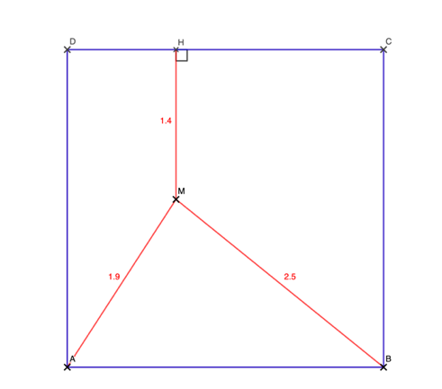
Les logiciels de géométrie dynamique sont un appui essentiel et permettent la mise en œuvre d’une démarche scientifique : après le test sur de nombreux cas, les élèves conjecturent, puis peuvent s’engager dans la preuve.

